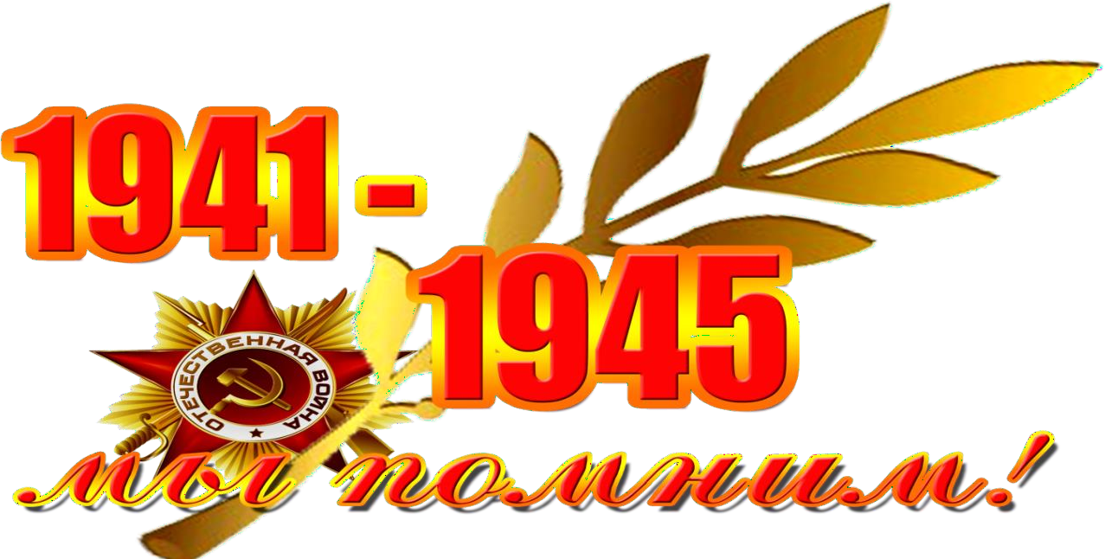

|  |  |  |  |
| --- | --- | --- | --- |
| № п/п | Название мероприятия | Сроки проведения | Ответственные |
| 1 | Тематические классные часы,  посвященные 80-летию Победы в Великой Отечественной войне. | февраль-май | Кл. руководители  7-10 классов |
| 2 | Просмотр фильмов о войне | в течение года | Кл. руководители  7-10 классов |
| 3 | Общешкольное  мероприятие «Битва за Кавказ. Ингушетия в Великой  Отечественной войне». | февраль- май | Кл. руководители  7-10 классов |
| 4 | Открытие рубрики «80 лет Великой Победе» на сайте школы для  публикации материалов,  посвященных празднованию Великой Победы. | февраль |  |
| 5 | Виртуальная экскурсия по  памятным местам, городам –  героям. | в течение года | Кл. руководители  5-11 классов |
| 6 | Ко дню окончания блокады  Ленинграда «Блокада Ленинграда». уроки истории, уроки мужества | январь |  |
| 7 | Внеклассное мероприятие  «Сталинградская битва» | февраль |  |

|  |  |  |  |
| --- | --- | --- | --- |
| 8 | Литературно - музыкальное мероприятие «Строки, опаленные войной» |  |  |
| 9 | Общешкольное мероприятие «Дети войны» | Февраль |  |
| 10 | Тематическая викторина «Великая Отечественная война» | март |  |
| 11 | Классный час «Битва за Москву» | апрель |  |
| 12 | Турнир по шахматам, посвященный  80-летию Победы в Великой Отечественной Войне. | май |  |
| 13 | Военно-спортивная игра «А ну-ка, парни», посвященная «Году защитника Отечества». | февраль |  |
| 14 | Выпуск школьной газеты «Салют,  Победа!» | май |  |
| 15 | Праздничный концерт «Поклонимся великим тем годам», посвященный юбилею Победы. | Май |  |